NF zesilovač s LM386
Milan Horkel

Modul univerzálního nízkofrekvenčního zesilovače s obvodem LM386 se dá použít jako koncový zesilovač při stavbě přijímačů a dalších zařízení nevyžadujících větší výstupní výkon. Zesilovač je opatřen propojkami k nastavení parametrů (zesílení a barva zvuku) aby jeho použití bylo co nejuniverzálnější.
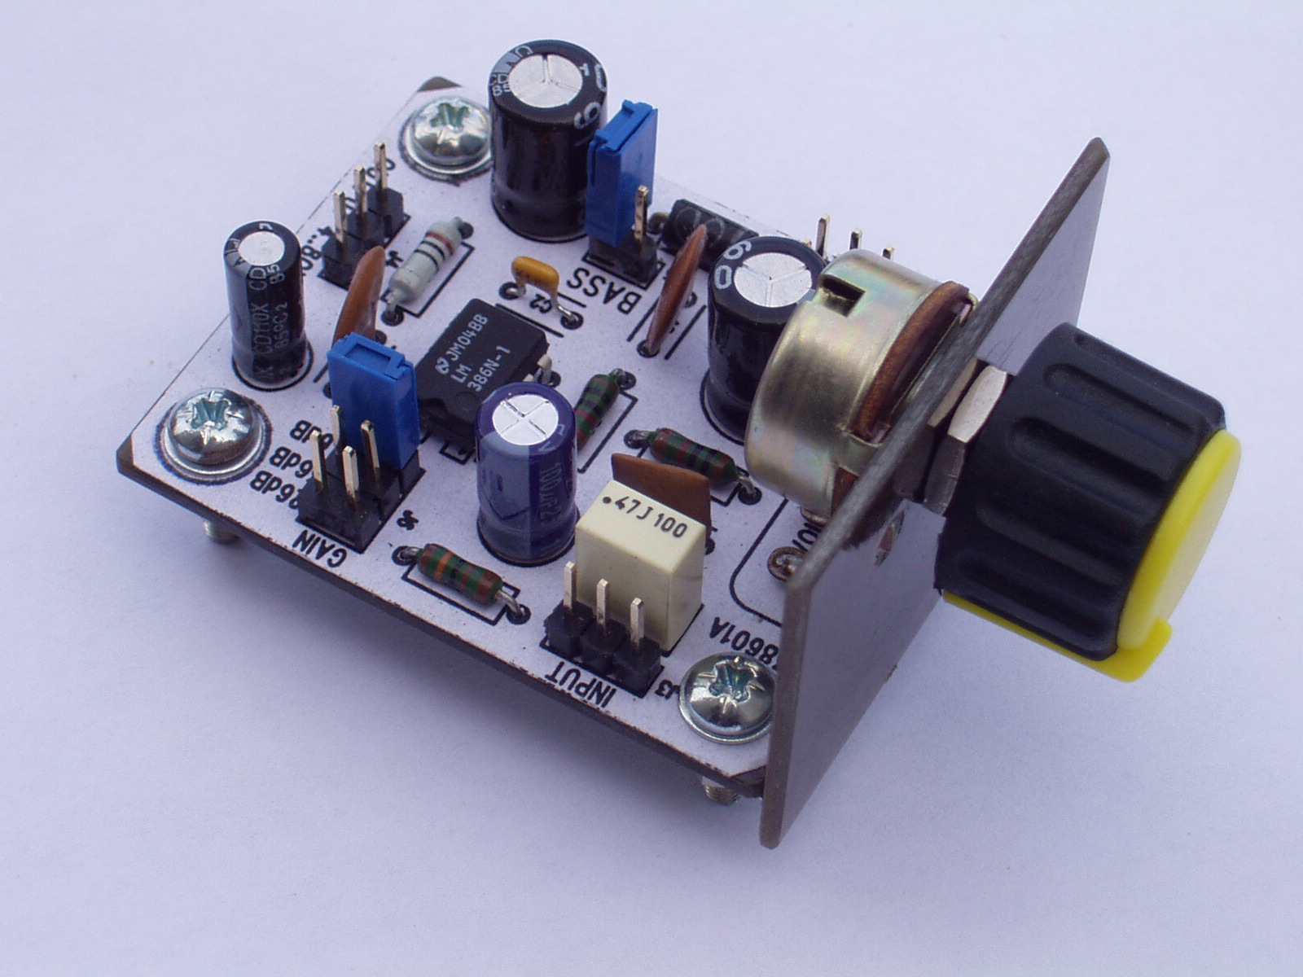

Technické parametry
Parametr | Hodnota | Poznámka
Napájení | +4V až +12V | absolutní maximum +15V
Spotřeba naprázdno | cca 5mA | při 12V
Impedance reproduktoru | min 4Ω
Výstupní výkon | cca 0.25W | při 6V napájení a 8Ω reproduktoru
Zesílení | 26dB (20x)  36dB (60x)  46dB (200x) | volitelné propojkou J6
Rozměry | 41x52x30mm | bez knoflíku a šroubu

Popis konstrukce

Zapojení modulu
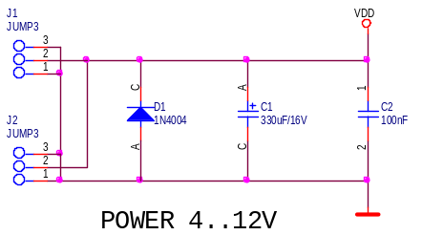
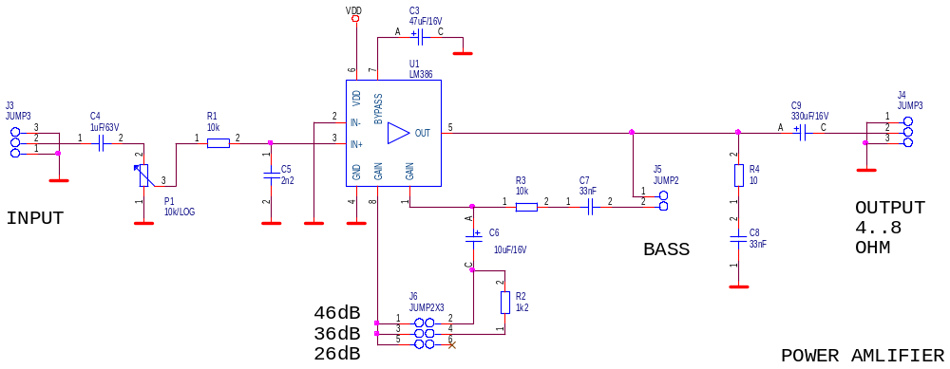
Zapojení modulu přímo vychází z katalogového zapojení. Na vstupu zesilovače je zapojen logaritmický potenciometr P1 jako regulátor hlasitosti. Vstup je stejnosměrně oddělen fóliovým kondenzátorem C4, nevadí pak ani záporné napětí na vstupu což je u univerzálního modulu užitečné. Při použití zesilovače do konkrétní konstrukce je možné samozřejmě použít i elektrolytický kondenzátor (správně polarizovaný) nebo jej úplně vynechat.
Propojka J6 umožňuje nastavením záporné zpětné vazby volit zesílení zesilovače. Je dokonce možné i připojit složitější zpětnovazební obvody pro změnu přenosové charakteristiky. Jak se to dělá j napsané v datovém listu integrovaného obvodu LM386. Propojka J5 ovlivňuje charakter zvuku.
Tlumící člen R4/C8 slouží k potlačení nestability zesilovače (na vyšších kmitočtech).
Napájecí obvod obsahuje ochrannou diodu, která omezuje napájecí napětí nesprávné polarity na bezpečnou velikost. Předpokladem fungování této ochrany je připojení na napájecí zdroj, který nedokáže zničit diodu D1.

Zapojení integrovaného obvodu
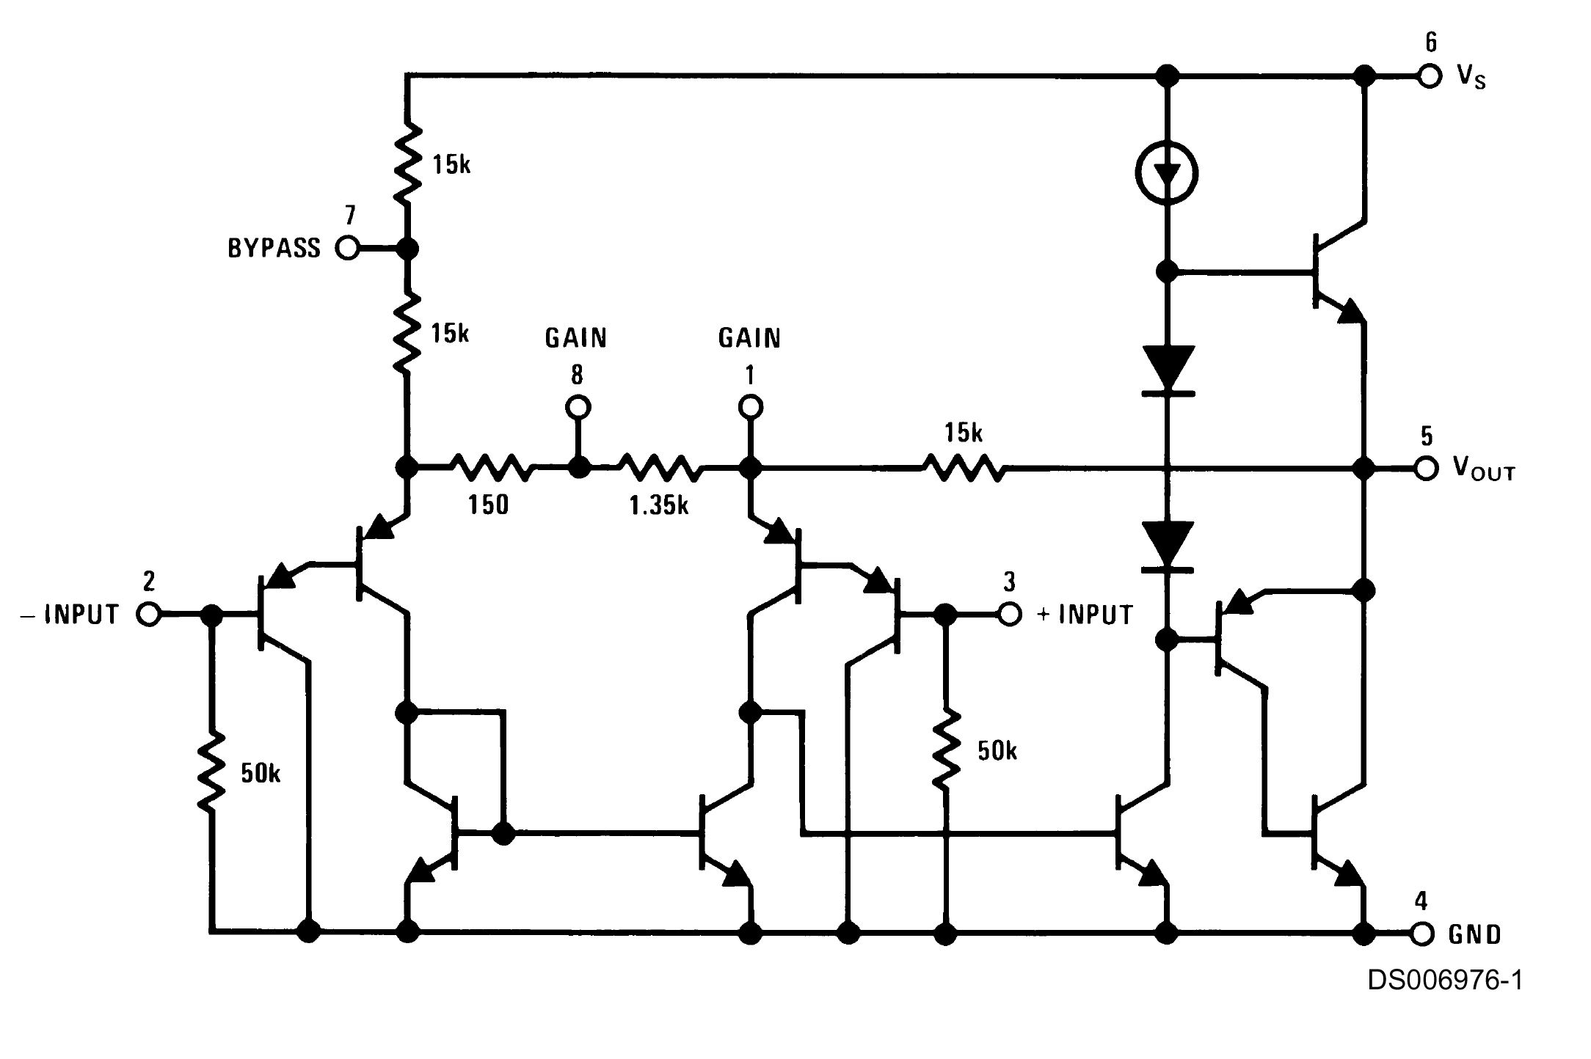
Vnitřní schéma integrovaného obvodu je velmi jednoduché.

Mechanická konstrukce
Modul je realizován na jednostranné desce plošných spojů. V rozích plošného spoje jsou čtyři upevňovací otvory pro šrouby M3. Aby se potenciometr brzy neulomil či nevyviklal z plošného spoje je vhodné modul doplnit o panel z kuperextitu ke kterému se potenciometr přišroubuje.

Osazení a oživení

Osazení a seznam součástek
Při osazování je třeba dát pozor pouze na polaritu elektrolytických kondenzátorů a integrovaného obvodu. Potenciometr se osazuje přímo do plošného spoje (nebo na kratičké dráty, pokud použijete potenciometr s pájecími očky). Panel pro mechanické uchycení potenciometru se připájí přímo k plošnému spoji.
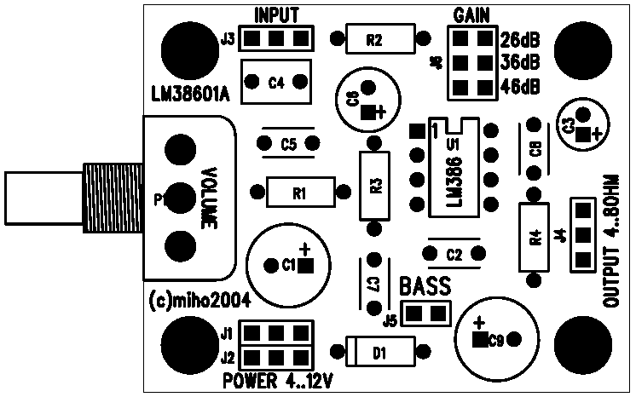

Reference | Hodnota |  | Reference | Hodnota
C1,C9 | 330uF/16V |  | J3,J4 | JUMP3
C2 | 100nF |  | J1+J2,J6 | JUMP2X3
C3 | 47uF/16V |  | J5 | JUMP2
C4 | 1uF/63V |  | P1 | 10k/LOG
C5 | 2n2 |  | R1,R3 | 10k
C6 | 10uF/16V |  | R2 | 1k2
C7,C8 | 33nF |  | R4 | 10
D1 | 1N4004 |  | U2 | LM386

Oživení
Pokud jsou použity fungující součástky a spoje jsou správně provedené bude zesilovač fungovat napoprvé. Pro jistotu je vhodné při prvním zapnutí použít regulovatelný zdroj a při postupném zvyšování napájecího napětí zkontrolovat, zda je spotřeba zesilovače v rozumných mezích. Spotřeba naprázdno (bez signálu) je cca 5mA a s velikostí napájecího napětí se mění jen málo.

